ЗУП.КОРП 2.5.
- В различных документах по сотрудникам (около 14 документов), при открытии печатной формы, добавить кнопку «Сохранить к файлам сотрудника».

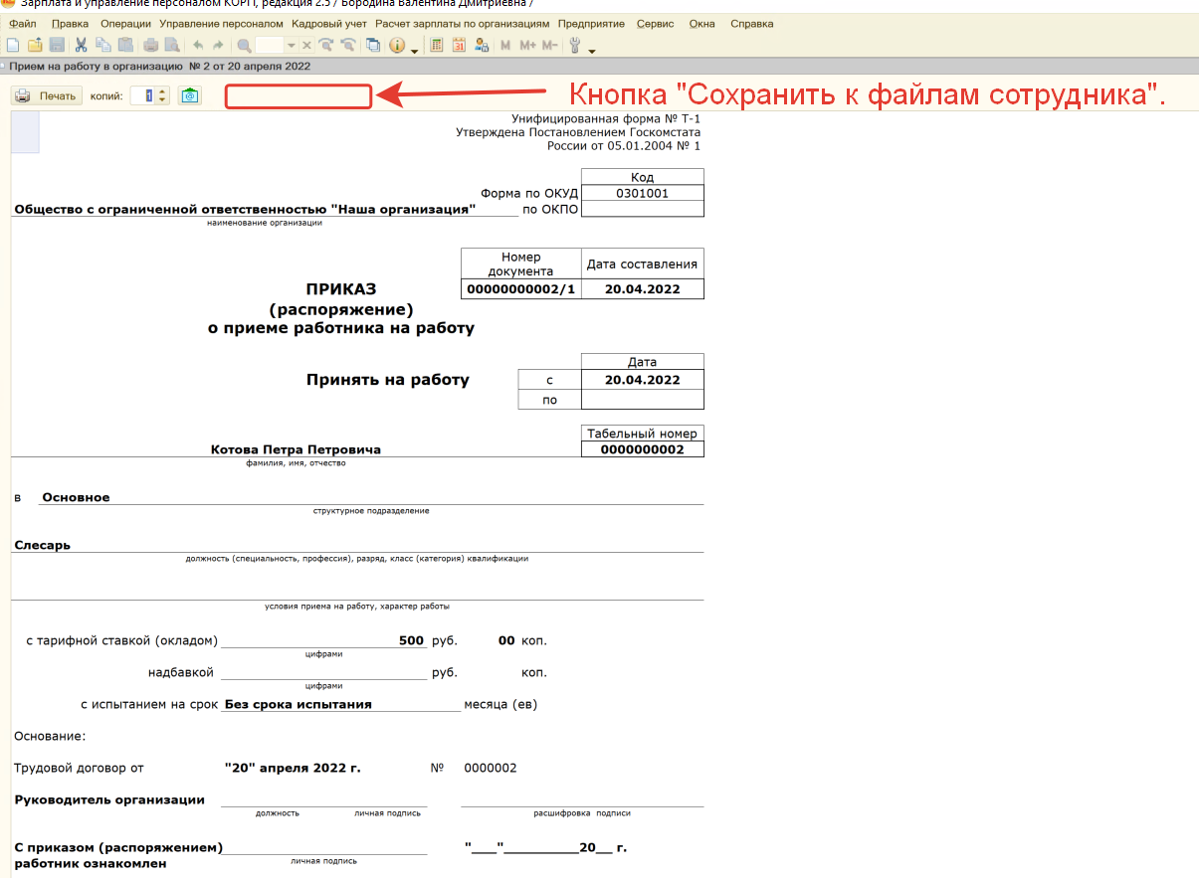

При нажатии этой кнопки, в карточку сотрудника, добавлялась эта печатная форма в прикрепленные файлы в формате PDF.

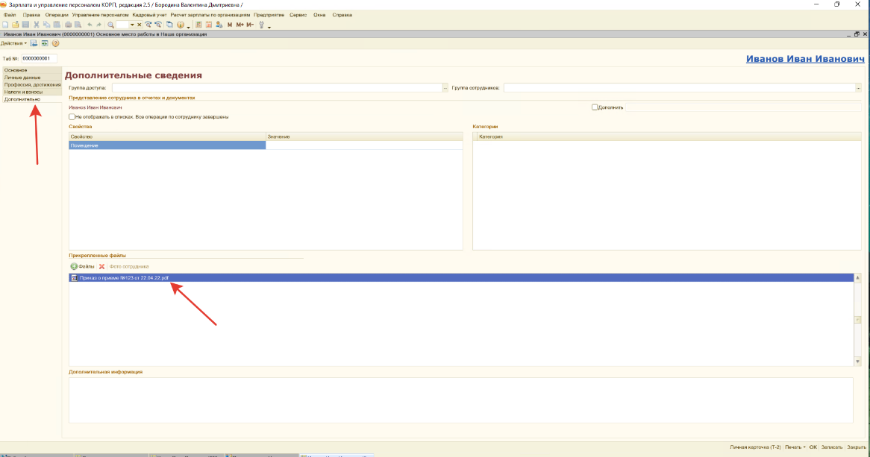
При сохранении печатной формы в прикрепленные файлы, имя должно быть такого формата:
[Наименование документа] + «№»+[номер документа]+[дата документа в формате чч.мм.гггг].
- В карточке «Сотрудник» реализовать галочку «Получено согласие на КЭДО». Должна появиться возможность отобрать и выгрузить в Excel список сотрудников, у которых флаг установлен. Можно было отобрать сотрудников по «галочке». Создать тестовый отчет, где можно отфильтровать по галочке.

